地域通貨“たま”が使えるお店 ピッツェリア ロズマリーノ イタリア料理
取材：池田桃子 菅原祥子
文：菅原祥子

私たちは今回、地域通貨“たま”が使えるお店、ピッツェリア・ロズマリーノを取材してきました。
お店の名前「ロズマリーノ」はイタリア語で、ハーブの「ローズマリー」のことです。「新鮮な食材でなるべく安く、そして安全でおいしい料理をお客様に」という考えで、店長の今村さんが食材選びや仕込み、そして料理をつくるお店です。
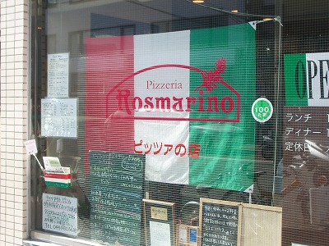

ピッツェリア・ロズマリーノは、小田急線向ヶ丘遊園駅北口から１０分ほど歩いた場所にあります。今村さんの「地元の味を大事にしたい」という願いから、食材に使われる旬野菜のほとんどは、地元でとれたものを使っているそうです。また、メニューも豊富で価格もリーズナブルなため、ランチタイムには子ども連れの主婦や会社員、学生でにぎわうそうです。
今村さんに、地域通貨“たま”について伺ってみました。地域通貨“たま”を実際に使われるお客様はいらっしゃいますか、という質問に対し、『まだそんなに多くはないですね。でも実は、今日のランチ時には、たま通貨をデザインした方が来てくださいましたよ。』ということでした。ロズマリーノでは、ランチに１人５０たま、ディナーには１人１００たままで使うことができます。また、今村さんはお客様からいただいた地域通貨をどうしていますか、という質問に対しては、『うちでは、地元の味を大事にしたいと考えていて、縁あってつながりがあった中野島のミミズハウスさんで、使わせてもらっています。』とのことでした。
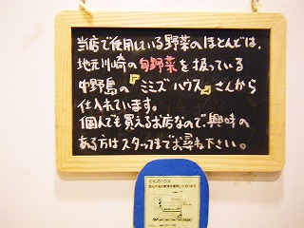
まだまだ認知度の低い地域通貨“たま”であるにも関わらず、ロズマリーノでは、「消費者が“たま”を使い、その“たま”をお店側でも利用する」という、とても理想的な地域通貨“たま”の流れだったので、とても感激しました。また、地域通貨“たま”に協力してくださった理由には、『地域が活性化するなら、私も少しでも協力したいと思って』と、優しさいっぱいの言葉をいただきました。
最後に、地域通貨“たま”をもっと地域の方に知っていただくためにどうするべきかアドバイスをください、とお願いしたところ、『お店の外に「“たま”が使えるお店」ということで“たまシール”が貼られているんですが、正直あまり目立たないし気づかないお客さんが多いです。レジのところに地域通貨使えますっていう掲示がされていたら、もしかしたら使われるお客さんがいるかもしれないんじゃないですかね。それから、お会計をするときに、地域通貨ってなに？と聞かれたら、地域通貨の説明が書かれたものがあれば私がお客さんに渡すことができますし。』というアドバイスをいただきました。確かに、お店の外に貼られている“たまシール”はあまり目立っていないため、たまを持っている人でも、たまが使えるお店なのかどうか認知できないかもしれないと感じます。レジのところに地域通貨“たま”使えますという掲示が１つあるだけで、お会計の時に気づくことができるお客さんもいるし、知らなかったお客さんでも、地域通貨に興味を持ってくださると思います。また、地域通貨“たま”についてのわかりやすいリーフレットがあるだけで、認知度が上がっていくのではないかと思います。今村さんからは、このように、とてもためになるアドバイスをいただきました。

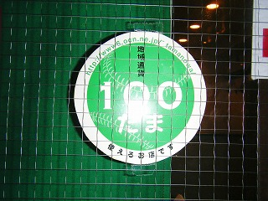
地域が活性化するためならと、地域通貨“たま”に協力してくださったロズマリーノ店長の今村さん。とてもおだやかで優しさあふれる方でした。実は、ロズマリーノは向ヶ丘遊園駅付近に２店舗あり、取材当日に私と池田は調べ不足でもう１店舗のほうへ行ってしまいました。今村さんに電話で道案内をしてもらい、大遅刻で到着したにもかかわらず、「よくあることだから、大丈夫だよ」と、とてもあたたかい言葉でむかえていただきました。常連のお客さんも多いとのことで、店長の今村さんの人柄に触れて、訪ねてくるお客さんも多いのではないでしょうか。私も地域通貨“たま”を使って、ロズマリーノに今度はお客として、訪ねたいと思います。今村さん、取材を受けていただき本当にありがとうございました。

